**Памятка потребителю**

**Внимание! «Контрафакт» и «Фальсификация»**

В настоящее время достаточно часто стали появляться на прилавках **контрафактные** **изделия** и **фальсифицированная продукция.**

**ФАЛЬСИФИКАЦИЯ**

**Фальсификация (лат. falsificatio, от falsifico — подделываю; итал. falsificare — подделывать) означает подделку, выдаваемую за настоящую вещь, изменение вида или свойства предметов.**

Фальсифицированными считаются пищевые продукты (в том числе биологически активные добавки), материалы и изделия, умышленно измененные (поддельные) и (или) имеющие скрытые свойства и качество, информация о которых является заведомо неполной или недостоверной. При фальсификации товаров обычно подвергается подделке подлинности одна или несколько характеристик товара.

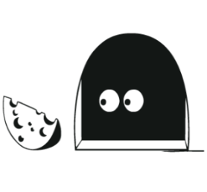

Фальсификации в основном подвергаются пищевые продукты, чаще всего молочная продукция (сыр, масло сливочное, молоко, сметана) колбасная продукция, кондитерские изделия и другие.

**ВИДЫ ФАЛЬСИФИКАЦИИ**

**КОНТРАФАКТ**

**«Контрафакт» (англ. counterfeit — подделка) — новый продукт, созданный на основе существующего оригинала с нарушением интеллектуальных прав.**

Контрафактные товары произведены без разрешения правообладателей объектов интеллектуальной собственности, воплощённой в товаре.

Товары, этикетки, упаковки этих товаров, на которых незаконно используется товарный знак или сходное с ним до степени смешения обозначение, являются контрафактными.

**Объекты интеллектуальной собственности:**

произведения науки, литературы и искусства;

* программы для электронных вычислительных машин; базы данных;
* исполнения; фонограммы; сообщение в эфир или по кабелю радио- или телепередач;
* изобретения; полезные модели; промышленные образцы;
* селекционные достижения;
* топологии интегральных микросхем;
* секреты производства (ноу-хау);
* фирменные наименования; товарные знаки и знаки обслуживания;
* наименования мест происхождения товаров;
* коммерческие обозначения.

Действия по изготовлению, сбыту, в том числе продаже контрафакта, фальсифицированных товаров, направлены на обман потребителя с корыстной целью, как правило, с целью получения денежной выгоды.

**ВИДЫ КОНТРАФАКТА**

**Важно!** Пресечению подобных правонарушений на рынке может помочь только активная позиция информированного и небезразличного потребителя.

Для предотвращения оборота контрафактной, фальсифицированной продукции внедрена система государственной маркировки «Честный знак», которая предусматривает поэтапное внедрение средствами идентификации различных групп продукции (лекарств, молока, воды, обуви, товаров легкой промышленности и др.).

Скачать приложение «Честный ЗНАК» можно по ссылке

<https://честныйзнак.рф/potrebitelyam/img/qr_code_border_new.svg> 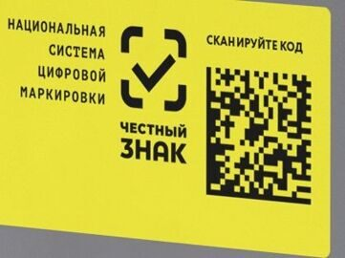

Специалисты по защите прав потребителей напоминают о том, что в случае возникновения спорных ситуаций с продавцом товаров, за оказанием консультационной помощи, составлением претензии или искового заявления в судебные инстанции можно обращаться в ***консультационные пункты для потребителей*** **(контактные данные можно найти по ссылке** [**http://кц66.рф**](http://кц66.рф)**).**

**Единый консультационный центр Роспотребнадзора 8-800-555-49-43.**